**МАСТЕР-КЛАСС ДЛЯ УЧИТЕЛЕЙ-ЛОГОПЕДОВ, РАБОТАЮЩИХ С ДЕТЬМИ С ТЯЖЕЛЫМИ НАРУШЕНИЯМИ РЕЧИ НА ТЕМУ**

**«В МИРЕ НАСЕКОМЫХ»**

Учитель-логопед г.Архангельска

МБУ Центр «Леда»

Поликина Ольга Сергеевна

**Цель**: Обогащение, уточнение и активизация словарного запаса детей дошкольного возраста по теме «Насекомые» через совместное моделирование с ребенком.

1. Для моделирования потребуются: игровой стол для моделирования, фигурки насекомых, модели дерева, травы, искусственные модели растительности и т.д.

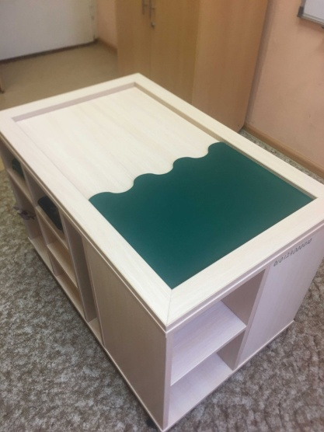 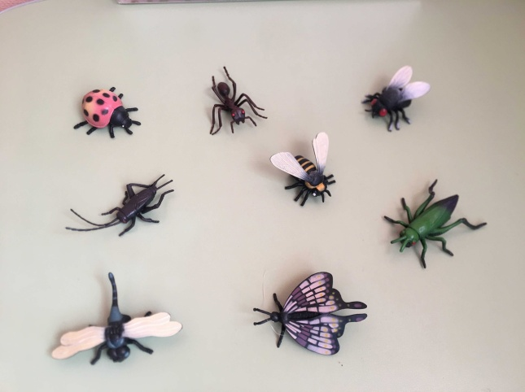 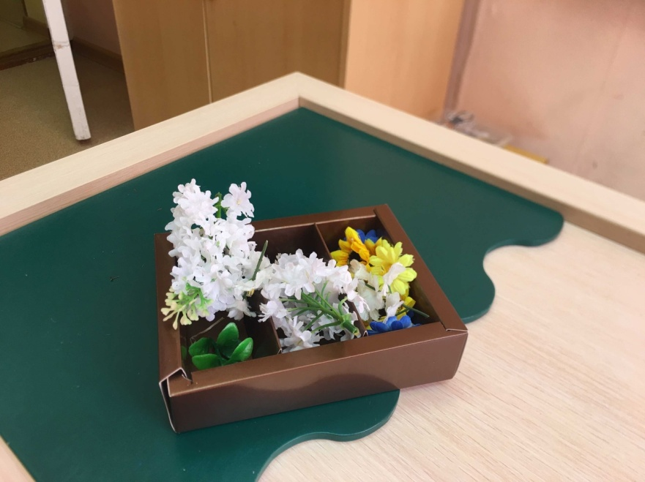

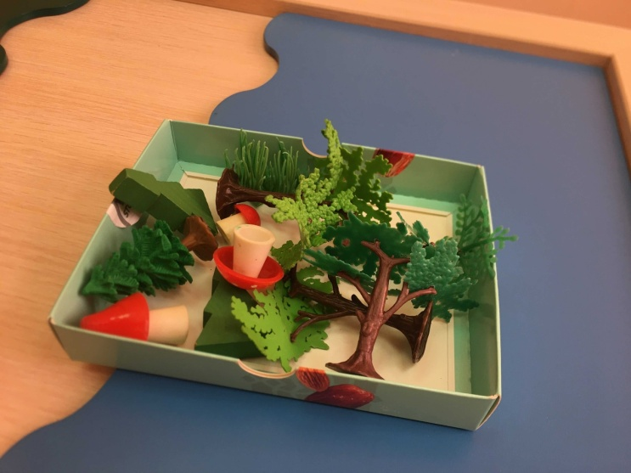 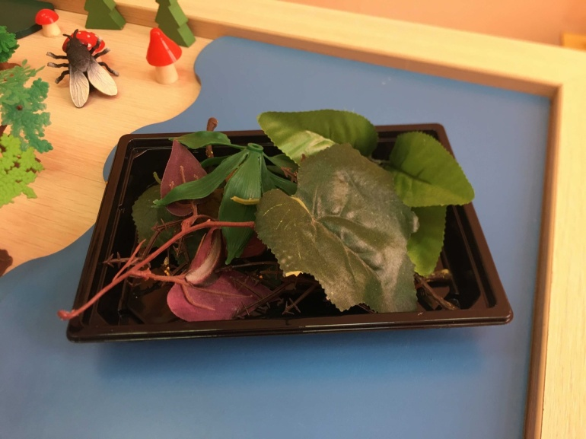

2. Моделируем поляну с цветами, обыгрываем поведение и занятие бабочек и пчелы

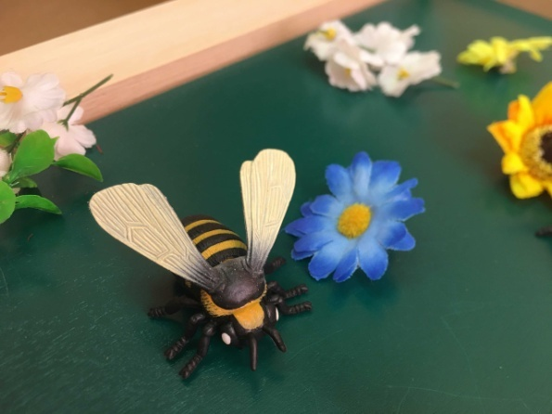 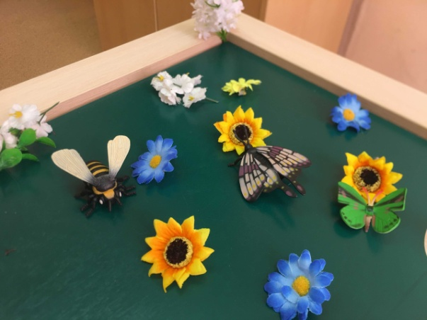

3.Обыгрываем охоту кузнечика на других насекомых, прячем его (маскируем):

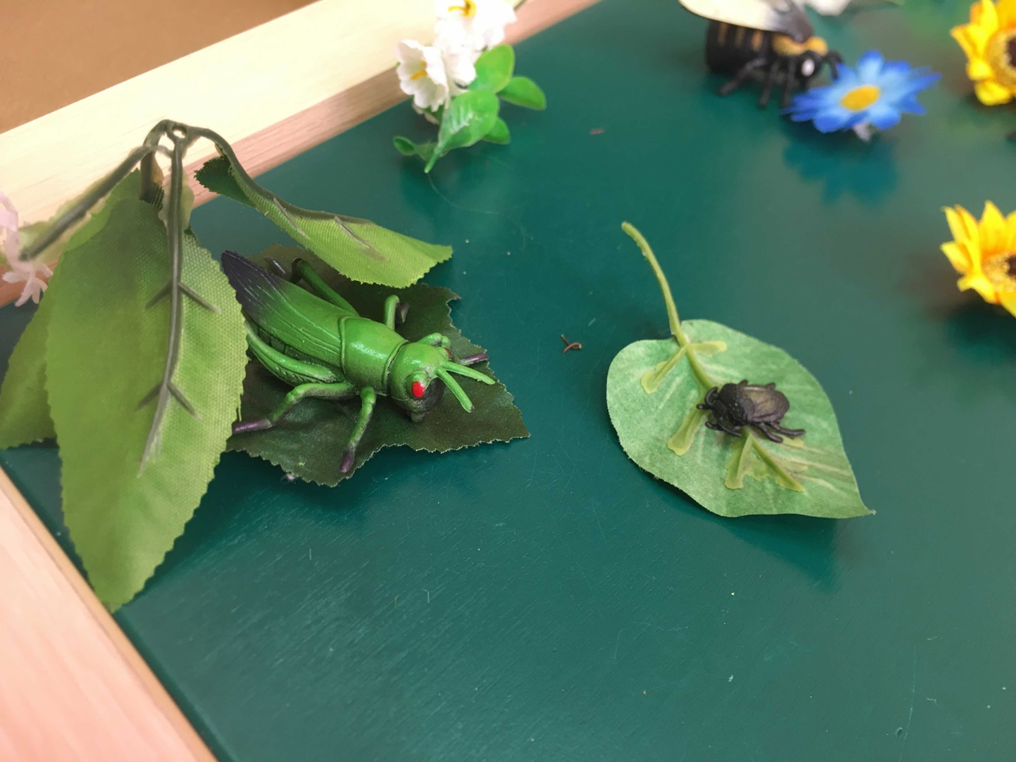

4.Обыгрываем труд муравья, постройку муравейника:

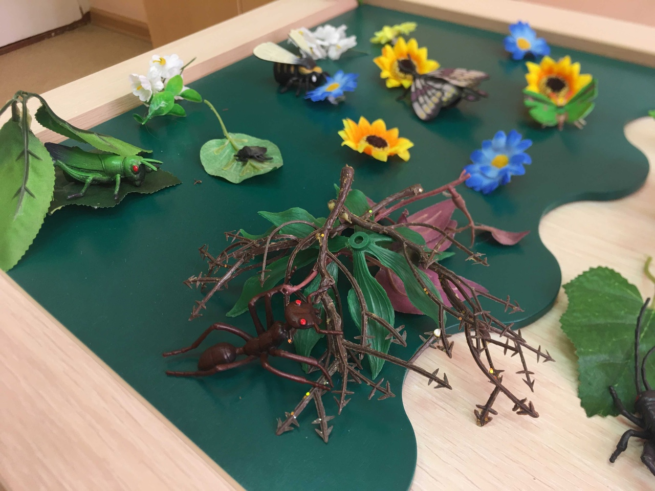

5.Строим лес, расставляем мухоморы. Обыгрываем жизнь лесных мух, их интерес и любовь к соку мухоморов:

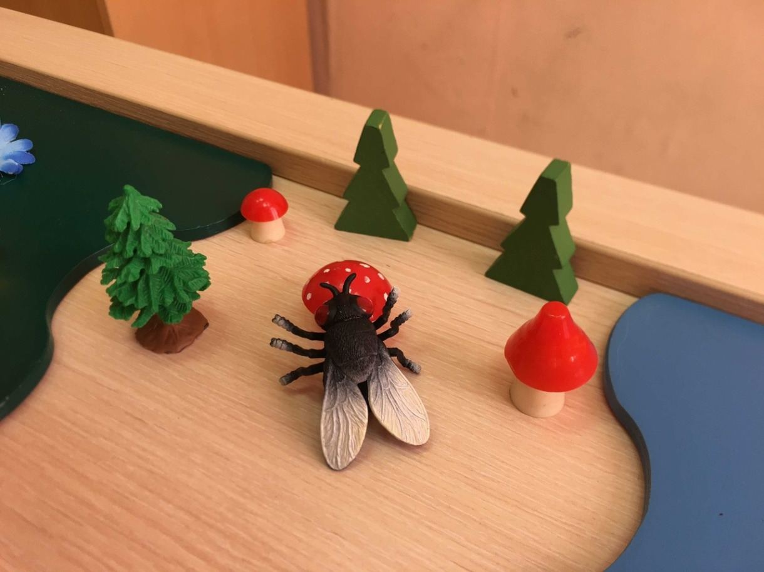

6. Обыгрываем жизнь жука и божьей коровки. Рассказываем, как она поедает тлю (маленьких жучков), спасает листики, лечит их как врач:

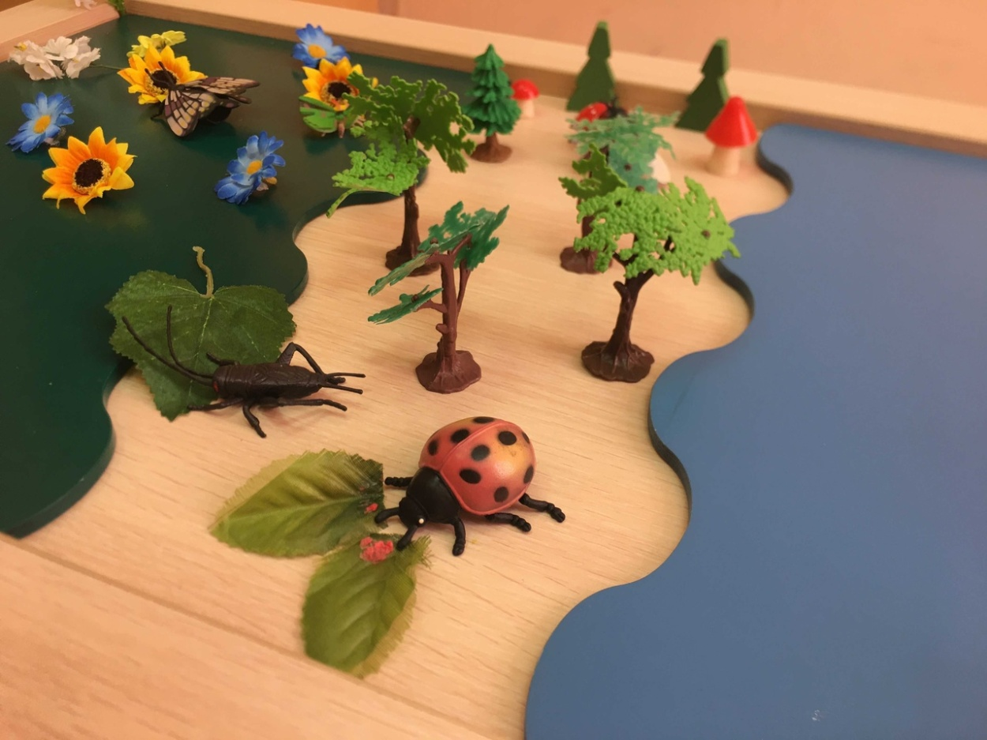

7.Обыгрываем жизнь стрекозы (летает у воды, ловит насекомых прямо в воздухе):

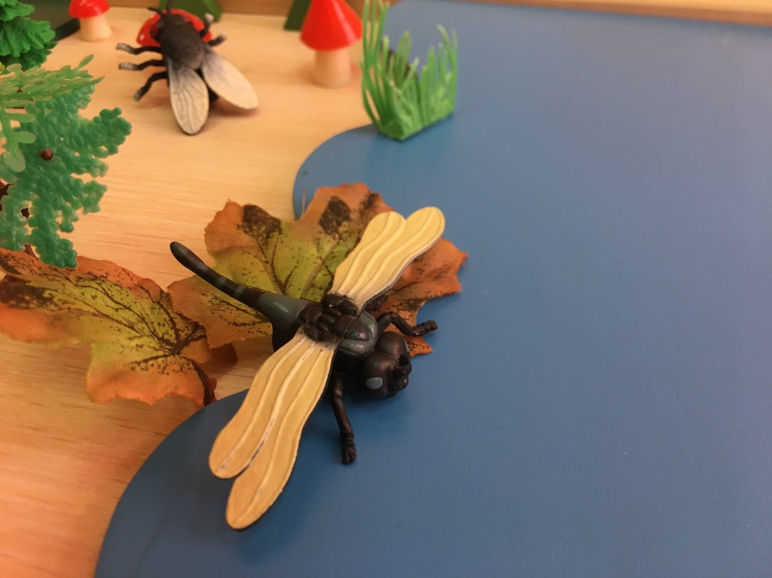

8.Подводим итоги, задаем ребенку вопросы по теме «Насекомые», закрепляем полученные знания об образе жизни насекомых в природе:

